上海现代建筑装饰环境设计研究院有限公司

“9·24”高处坠落死亡事故报告

2023年9月24日13时40分左右，在浦东新区速航路100号上海浦东国际机场货代A楼装修工程项目工地，发生一起高处坠落事故，造成1人死亡。

事故发生后，根据《中华人民共和国安全生产法》和《生产安全事故报告和调查处理条例》（国务院令第493号）等相关法律法规的要求，以及浦东新区人民政府的授权，由浦东新区应急管理局（以下简称：区应急管理局）牵头，会同上海市公安局国际机场分局、浦东新区建设和交通委员会、浦东新区总工会，并邀请浦东新区监察委员会派员组成调查组。调查组通过现场勘查、调查取证和综合分析等，查明了事故发生的原因，认定了事故的性质，提出了对有关责任人员、责任单位的处理建议和防范措施。现将情况报告如下：

# 一、基本情况

# （一）项目基本情况

上海浦东国际机场货代A楼装修工程，建设单位为上海国际机场股份有限公司（以下简称：机场股份公司），施工总承包单位为上海现代建筑装饰环境设计研究院有限公司（以下简称：现代建筑公司），项目监理单位为上海恒基建设工程项目管理有限公司（以下简称：恒基管理公司），项目劳务单位为上海陆晟建筑安装有限公司（以下简称：陆晟安装公司）。

（二）相关单位情况

1.现代建筑公司, 成立于1993年8月30日;统一社会信用代码：91310106133759424T ;住所：上海市静安区石门二路258号3楼、4楼;法定代表人：翁晓翔;公司类型：其他有限责任公司;经营范围：建筑设计，室内装潢设计，园林绿化设计，景观规划设计，图文（像）设计制作，工程总承包，工程监理，建筑材料，建筑装饰施工，园林绿化施工，工程项目管理，工程咨询，展览展示服务，照明工程设计、施工，建筑智能化建设工程设计施工一体化，消防设施建设工程设计施工一体化，建筑幕墙建设工程设计施工一体化等。持有建筑装修装饰工程专业承包一级资质，证书编号D231510433，安全生产许可证编号：（沪）JZ安许证字[2012]011662。

2.恒基管理公司,成立于1995年7月24日;统一社会信用代码：91310000630466761B；住所：中国（上海）自由贸易试验区浦东大道2123号3018室；法定代表人：王顺旦；公司类型：有限责任公司（自然人投资和控股）;经营范围：许可项目：建设工程监理；水利工程建设监理；公路工程监理；文物保护工程监理；建设工程设计；建设工程质量检测。房屋建筑工程甲级资质，证书编号：E131002351。

3. 陆晟安装公司,成立于2003年10月14日;统一社会信用代码：913101147550242627；住所：上海市嘉定区永新路58号；法定代表人：方洪；公司类型：有限责任公司（国内合资）;经营范围：建筑安装，土方工程，室内装潢，建筑材料、钢材的销售。持有施工劳务企业资质劳务分包不分级资质。

（三）项目承发包关系情况

1.机场股份公司与现代建筑公司签订《上海浦东国际机场货代A楼装修工程设计施工工程总承包合同》和《安全协议》。合同金额约：6605万元。

2.现代建筑公司与陆晟安装公司签订了《建设工程施工劳务分包合同》和《施工安全生产协议责任书》，承包方式：劳务分包，合同金额约1539万元。

3.机场股份公司与恒基管理公司签订了《上海浦东国际机场货代A楼装修工程》监理合同，合同金额约133万元。

（四）相关人员情况

1.龚贝尔，男，50岁，现代建筑公司事发项目项目经理，全面负责项目生产经营管理，持有建筑施工企业项目负责人安全生产知识考核合格证书。

2.祝明，男，55岁，现代建筑公司事发项目安全员，负责安全管理工作，持有建筑施工企业专职安全生产管理人员安全生产知识考核合格证书。

3.职战友，男，52岁，陆晟安装公司风管安装工。

4.赵毛民，男，59岁，陆晟安装公司风管安装工。

# 二、事故发生经过和救援情况

2023年9月24日12时30分，职战友和赵毛民前往冷热交换室（地下室）安装风管。职战友先爬至风管洞口下方南北向铺设的水管上，赵毛民在地面将风管向上传递给职战友，两人合力将风管搬运至安装位置后，赵毛民左脚踩着离地面最近的南北向水管，右脚踩着东西向水管开始向上攀爬，职战友站在风管洞口下方水管上扶着待安装的风管。13时40分，职战友听到“哎哟”一声，发现赵毛民躺在了地面上，职战友立刻从水管上下至地面查看，呼叫赵毛民无反应。职战友通知了现场负责人陈佳明，并与其他工友将赵毛民抬运至项目部车上，送往上海市浦东新区人民医院救治，医治无效于25日4时08分死亡。

三、事故现场勘查及安全管理情况

（一）现场勘查情况

事故现场位于冷热交换室风管安装处，风管洞口长约0.5米，宽约2米，风管洞口距离地面约2.5米(图一)。风管洞口下方南北向和东西向都铺设着水管,水管外侧包裹着保温材料（直径约0.4米），保温材料表面湿滑，最上层水管距离地面约1.9米，经调查确认该处为安装风管的作业面。最下层南北向水管距离地面约0.1米，保温层表面破碎且有明显的脚印。东西向水管距离地面约1米，表面有明显的脚印（图二）。东西水管南侧0.8米处为配电柜支架，支架高约1.44米。经调查确认事发时赵毛民佩戴着安全帽，但未能系好帽扣。

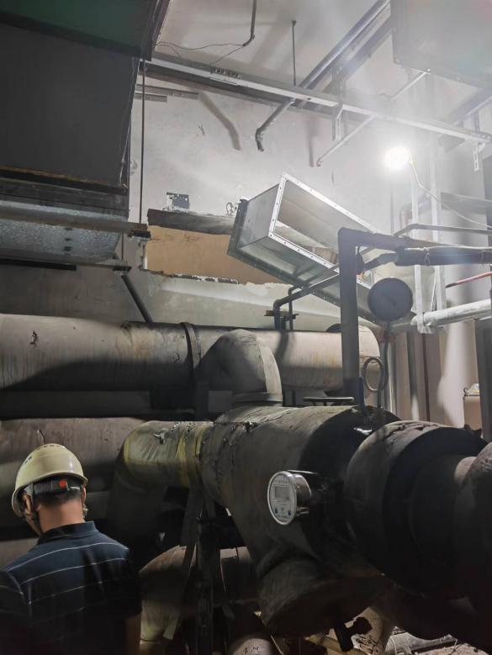 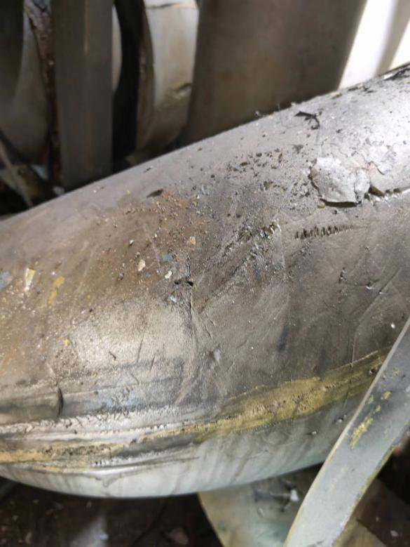

图一 出风口位置 图二 水管上方脚印

（二）安全管理情况

现代建筑公司提供了装修施工方案，方案明确了暖通风管高处安装安全管理控制要点，“高空作业必须戴安全带，使用2米及以上登高设施（用具）时，施工人员必须佩戴好安全帽，并戴好安全带，系紧下颌带；使用2米以下登高设施（用具）时，必须做好安全防护措施，措施落实后方可准予施工”。现代建筑公司提供了《安全技术交底记录》，交底内容包含了高处作业相关安全防护措施要求。现代建筑公司按照方案和技术交底要求，在各层施工现场使用移动脚手架登高安装通风管道，但现代建筑公司没有辨识出地下室安装风管登高设施使用空间受限，不具备安全施工条件的风险，没有明确地下室安装风管具体登高作业的方式，没有采取相应的安全管控措施，没有进行有针对性的安全培训和技术交底，没有督促从业人员正确佩戴安全帽。

2. 恒基管理公司提供了《工程例会会议纪要》和《监理日记》，组织各参建方定期召开工程例会，对工程质量和工程进度进行研讨，对落实登高作业、动火作业等危险作业，提出安全管控要求。恒基管理公司定期对施工现场进行安全巡查，针对登高作业设施设备搭设、机械设备安装状况等重点巡查，发现问题要求施工单位进行整改，并及时通报机场股份公司，提供了监理通知单和工作联系单。

3.陆晟安装公司提供了《各级安全生产责任制》和《安全生产规章制度》，明确劳务作业人员应遵守工程建设安全生产相关规定，作业现场应落实安全防护的要求。劳务人员派遣至项目部后，接受项目部安全教育培训、作业技术交底、施工安排等统一安全管理。

（三）医学诊断记录

上海市浦东新区人民医院死亡记录：死亡诊断：脑疝，多发性大脑挫裂伤（双侧额颞叶）。开放性颅脑损伤特重型。创伤性硬脑膜下血肿（双侧额颞顶枕）。颞骨骨折（左侧）。创伤性蛛网膜下腔出血。硬膜外血肿（左颞）。肩胛骨骨折（左侧）。

四、事故造成的人员伤亡和直接经济损失

# （一）伤亡人员情况

赵毛民，男，59岁，河南人，陆晟安装公司风管安装工。

# （二）事故直接经济损失

事故造成直接经济损失约人民币125万元。

# 五、事故发生原因和事故性质

# （一）事故发生的原因

1.直接原因

赵毛民，安全意识淡薄，未采取防高坠措施的情况下，攀爬表面湿滑的水管，攀爬过程中失足坠落，直接导致事故发生。

2.间接原因

（1）现代建筑公司，没有辨识出地下室安装风管登高设施使用空间受限，不具备安全施工条件的风险，没有明确地下室安装风管具体登高作业的方式，没有采取相应的安全管控措施，没有进行有针对性的安全培训和技术交底。

（2）现代建筑公司，作业现场安全管理不到位，未能及时发现和制止从业人员未正确佩戴安全帽，攀爬水管的不安全行为。

（二）事故性质

调查组认为，“9.24”高处坠落死亡事故是一起一般等级生产安全责任事故。

# 六、事故责任的认定和处理建议：

# （一）对事故责任者的责任认定和处理建议

1.赵毛民，现代建筑公司风管安装工，安全意识淡薄，在未正确佩戴安全帽的情况下，攀爬水管进行登高作业，攀爬过程中失足坠落，对事故的发生负有直接责任，鉴于其已在事故中死亡，建议不再追究其行政责任。

2.祝明，现代建筑公司项目安全员，作业现场安全管理不力，没有及时发现和制止赵毛民未正确佩戴安全帽，攀爬水管的不安全行为，对事故的发生负有管理责任，建议企业按照规章制度予以严肃处理。

3.龚贝尔，现代建筑公司项目经理，未依法履行安全管理职责，未能准确辨识出地下室安装风管登高设施使用空间受限，不具备安全施工条件的风险，没有采取相应的安全管控措施，对事故的发生负有管理责任，建议企业按照规章制度予以严肃处理。

（二）对事故单位的责任认定和处理建议

现代建筑公司，没有辨识出地下室安装风管登高设施使用空间受限，不具备安全施工条件的风险，没有明确地下室安装风管具体登高作业的方式，没有采取相应的安全管控措施，没有进行有针对性的安全培训和技术交底；现场安全管理不到位，未能及时发现和制止从业人员未正确佩戴安全帽，攀爬水管的不安全行为。违法了《中华人民共和国安全生产法》第二十八条第一款、第四十一条、第四十五条的规定，对事故的发生负有责任，建议区应急管理局依法给予行政处罚。

# 七、整改防范措施建议

（一）现代建筑公司要认真吸取事故教训，加强风险辨识工作，要根据作业现场实际和作业环境条件，准确辨识存在的安全风险，提供和使用与作业环境相匹配的设施设备，落实现场管控措施，开展有针对性的安全教育和技术交底；要加强隐患排查工作，督促从业人员正确佩戴劳动防护用品，及时发现和制止从业人员违规作业行为，避免类似安全事故的再次发生。

（二）建议恒基管理公司要进一步加强作业现场的安全巡查工作，提高作业现场的安全巡查频次，发现施工作业现场存在安全隐患的，要及时督促施工单位进行整改，并做好复查、验收工作，确保施工现场安全管理情况平稳可控。

上海现代建筑装饰环境设计研究院有限公司

“9.24”高处坠落死亡事故调查组

2023年11月16日